1. Видео - сыграть и спеть в Фа мажоре:
- натуральный вид - вверх в зелёном ритме, вниз - в красном
- гармонический вид - вверх в красном ритме, вниз - в зелёном
- VII7 с разрешением в Т53 - в трех вариантах: ступенями (VII7 - семь-два-четыре-шесть, T53 - раз-три-три-пять); нотами (не забудьте сыграть и спеть ключевой знак); попевка на VII7 в мажоре (Солнце встаёт, Петя поет).
Гаммы играть обязательно глядя на запись ритмического рисунка, НЕ наизусть, даже если вы хорошо его помните!
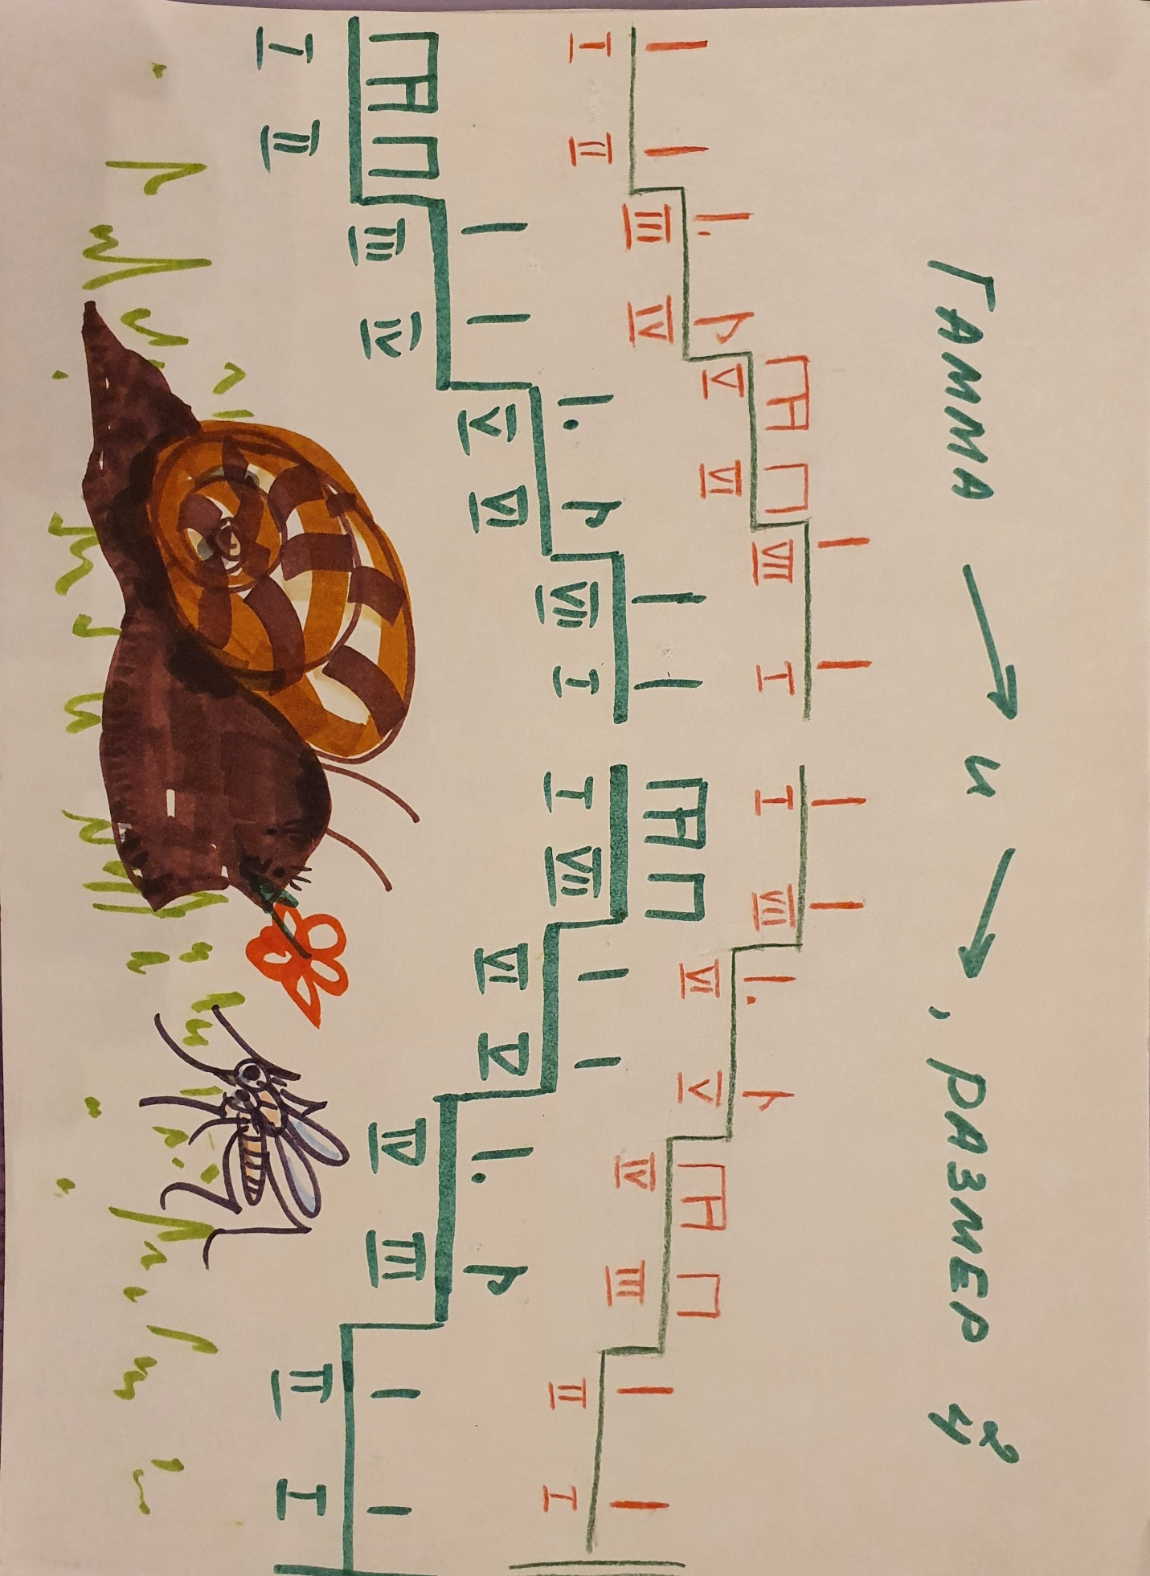

2. Фото - упражнения в Фа мажоре в рабочей тетради, стр 7 - дописать вводные ступени и опевание (по образцу выше на этой же странице - образец написан в тональности До мажор).
Упражнения играть и петь дома самостоятельно по РТ (обязательно глядя в рабочую тетрадь), снимать и присылать на видео эти упражнения в Фа мажоре НЕ нужно.

3. Видео - № 226 Маки-маковочки - исполнить ритм мелодии жестами под аудиозапись, со счетом вслух. Обязательно смотреть на ритм этой мелодии в учебнике, НЕ наизусть!

4. Фото классной работы (5 интервалов, 6 ответов на вопросы).

5. Самостоятельная работа - повторять исполнение ритма стихотворений "Осень" и "Зима" жестами - снимать это задание на видео и присылать НЕ нужно.
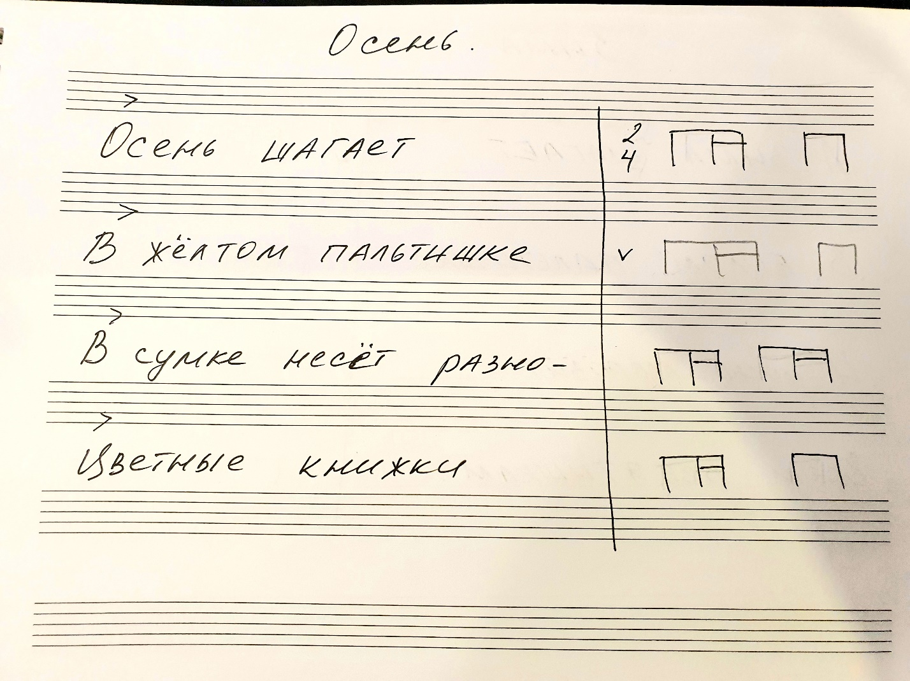
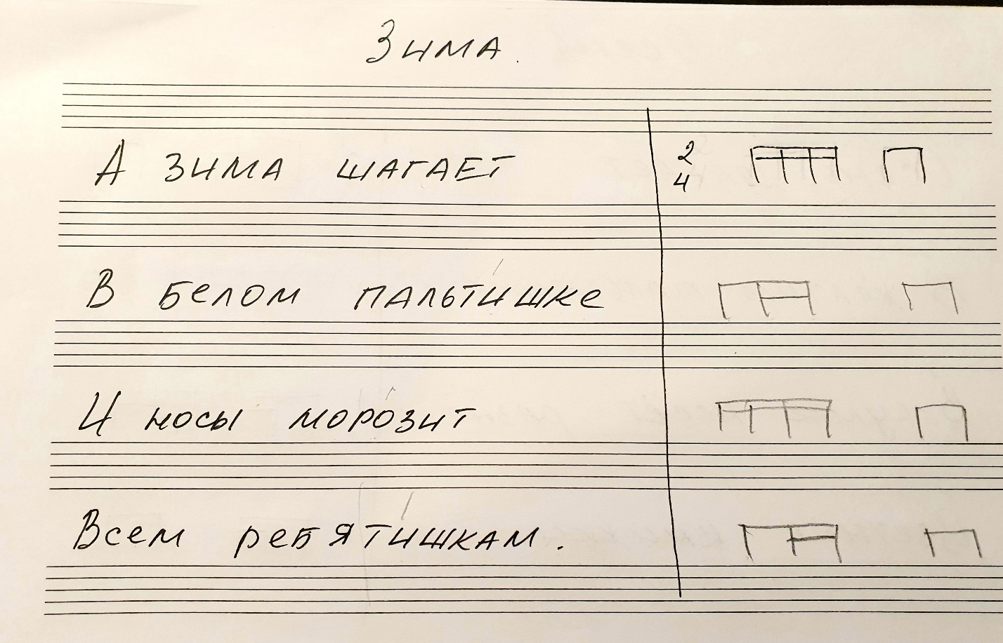

6. Работа над ошибками - делают только те ребята, у кого за это задание оценка ниже "5-" (4 и ниже или оценка не выставлена совсем) - видео №227 с аккомпанементом, обязательно под аудиозапись мелодии.
Пианисты - обязательно играют полные аккорды в аккомпанементе.
Ребята - непианисты - стремитесь к исполнению аккомпанемента полными аккордами, но, если пока не получается быстро перемещаться с аккорда на аккорд, играйте только крайние звуки главных аккордов. Главное — это сыграть с аудиозаписью ансамблем, точно сопровождать мелодию, в нужные моменты переходить с аккорда на аккорд.

На всякий случай еще раз поясню - VI53 — это трезвучие от VI ступени (мы с вами в Фа мажоре, поэтому VI53 - это трезвучие параллельного минора для Фа мажора).

